Uỷ Ban Nhân Dân Huyện Hóc Môn
Trường Tiểu học Tây Bắc Lân
TÀI LIỆU HỌC TẬP TẠI NHÀ KHỐI 3
MÔN TIẾNG ANH
I -Learn Smart Start 3 - Theme 8 – Lesson 1
( Sách “Student book” trang 90, 91)
Thời gian : Tuần 21- (Thứ 3 ngày 02/02/2021 – 05/02/2021)
I. Mục tiêu bài học:
- Học sinh nhận biết, đọc, viết được các từ :
✓ eat breakfast, eat lunch, eat dinner, go to bed, (seven) o’clock, half past (seven).
- Biết cách sử dụng mẫu câu:
What time do you (eat breakfast)?
- I (eat breakfast) at (nine o’clock).

Lesson 1:
- New words: track 57 – CD3
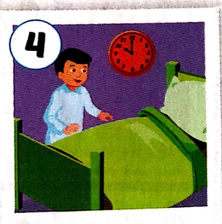
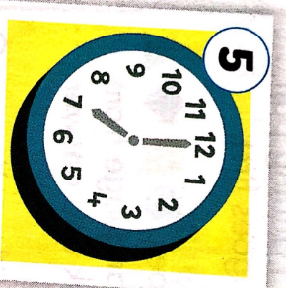
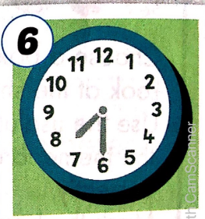
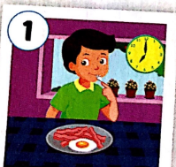
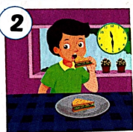
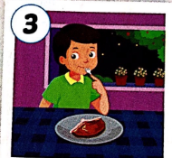
Giới thiệu từ mới:

eat breakfast eat lunch eat dinner
(ăn sáng) (ăn trưa) (ăn tối)

go to bed seven o’clock half past (seven)
(đi ngủ) (7 giờ) (bảy giờ rưỡi)

II. WRITING: ( HỌC SINH VIẾT VÀO VỞ)
Tuesday, February 2nd, 2021
Theme 8: Lesson 1
New words:
1. eat breakfast ăn sáng
2. eat lunch ăn trưa
3. eat dinner ăn tối
4. go to bed đi ngủ
5. seven o’clock bảy giờ
6. half past seven bảy giờ rưỡi

Dặn dò
* Phụ huynh (học sinh) nghe đĩa CD hoặc tra cứu “Google Dịch” để nghe cách đọc từ mới.
* Học sinh nghe và lặp lại từ theo CD bốn lần, viết copy mỗi từ 3 hàng, học thuộc từ mới.
2. Mẫu câu: Structure
What time do you (eat breakfast)?
( Mấy giờ bạn ăn sáng?)
- I (eat breakfast) at (nine o’clock).
(Tôi ăn sáng lúc 9 giờ.)

Lưu ý: Note
- What time mấy giờ
- eat ăn
- at lúc
Học sinh học thuộc mẫu câu trên.


BÀI TẬP
Lesson 1: trang 86 , 87 sách bài tập

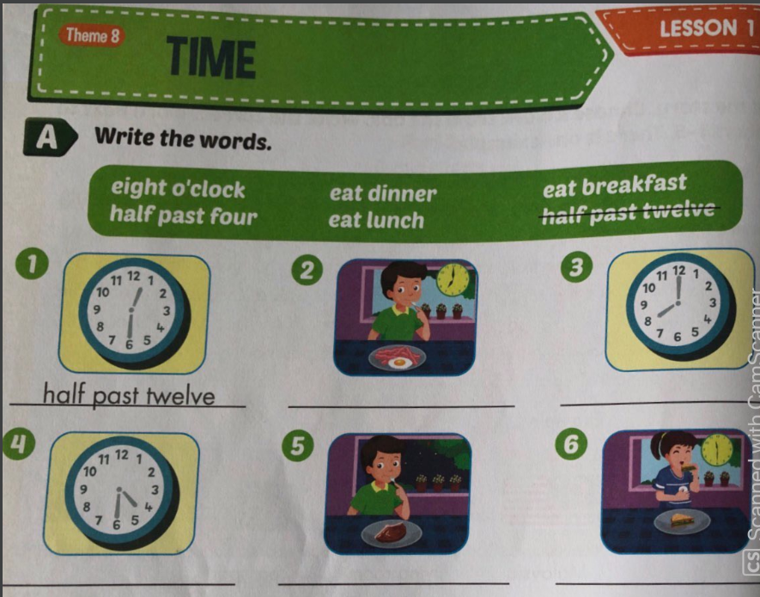

ĐÁP ÁN

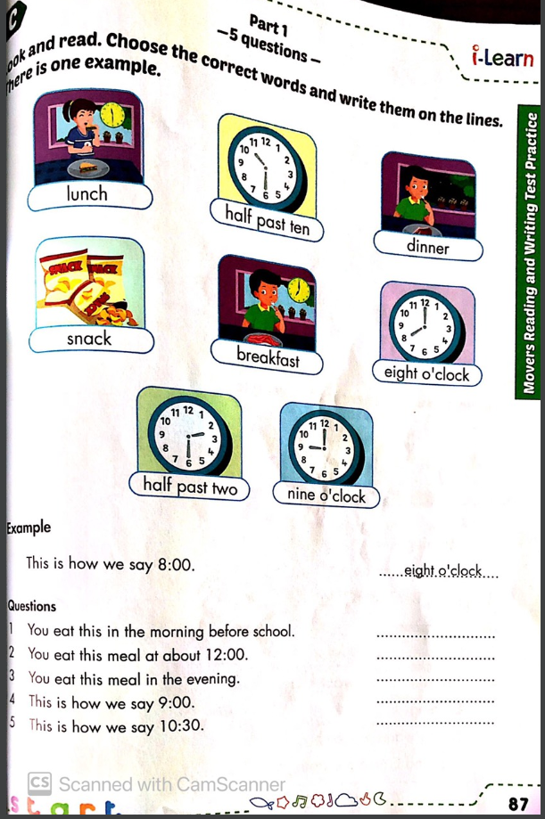

ĐÁP ÁN

Chúc các em thành công!
Nhớ luôn giữ sức khỏe, tránh nơi đông người, rửa tay thường xuyên và đeo khẩu trang nơi công cộng.

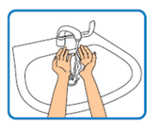

Mọi thắc mắc phụ huynh vui lòng liên hệ giáo viên phụ trách theo giờ như sau:
( sáng : 8h- 10 h , chiều: 2h- 4h)

Khối 3: Cô Quyên 0909542934.

